**13. Válka a propaganda v letech 1920 až 1945. Nové prostředky propagandy. Xanti Schawinsky, Jean Carlu, Pere Català Pic, Abram Games, F. H. K. Henrion, Herbert Matter a Leo Lionni.**

* Už před vyhlášením války 1939 začal mít **grafický design zásadní úlohu v komunikaci s veřejností**, obzvláště pak **v čase voleb.** Zdi polepené plakáty a letáky, na demonstracích transparenty a poutače.
* Obrazy členů politických stran identifikovaly symboly, nápisy či uniformy a představovaly sílu a jednotu. **Srp a kladivo, hákový kříž.** **Obrazy vůdců se staly ikonami společnosti** (byli vyobrazování na titulních stranách časopisů, plakátech, známkách.

Novým užitečným médiem propagandy: **fotografie**

* mnohem efektivnější prostředek protestu proti krutostem než karikatura v první sv. Válce)
* Změnila postupy výroby obrazů, ale také i jejich vnímání. Používala se fotografická retuš, která upravovala objektivní realitu za hledáčkem fotoaparátu.

# Jean Carlu • Francouzský grafický designer

* Používal rétorickou ilustraci, která budovala solidaritu doma a vzbuzovala sympatie v zahraničí
* Carlu strávil roky druhé světové války ve Spojených státech, kde realizoval řadu důležitých návrhů plakátů pro válečné úsilí vlády.
* Plakáty vyznačovaly stejnou vědeckou přesností formy jako jeho další práce a byly vhodné pro podporu průmyslové efektivity.
* Nejznámější plakát matka a dítě - s kresbami letadel a bomb předznamenával bombardování španělských měst a ztráty na životech mezi civilisty

-

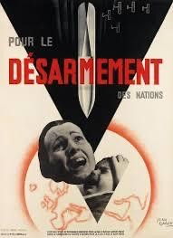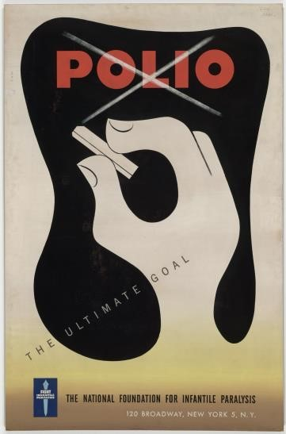

* Jedná se o velmi silný plakát, který mobilizoval Američany, aby si uvědomili, jak mohou pomoci ukončit válku.

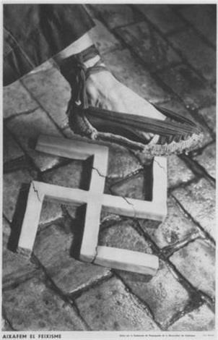**Fotografie mohla být také použita k manipulaci se symboly pomocí světla a ořezu obrazů. To využíval umělec Pere Catala Pic.**

**Pere Català Pic**

,,Rozdrťte fašismus”

Hlásá, že rolníci dokáží rozdrtit fašismus.

**Pro Spojence se stal Hitlerův obraz – vlasy sčesané na patku, černý knírek, nacistický náhrdelník - symbolem nenávisti, ale i směšnosti -> inspiroval se tím britský umělec Abram Games**

# Abram Games

* Plakáty se skládají z několika spojených či překrývajících obrazů vybraných tak, aby byly ihned srozumitelné. A pojí se s jednoduchými hesly. ,,*Obrazy a slova jsou si rovny. Plakáty nevypráví příběhy, ale vystavují pointu.”*
* Nepoužíval metalickou sazbu či fotografie pro svou práci s prvky
* Pro hesla kreslil **zúžené verzálky nebo egyptienty**, často je rozděloval na několik částí kvůli efektu. Tmavá část písma na světlém pozadí a světlá část na tmavém
* **Používal airbrush**, díky kterému si obrazy vytvořil přesně podle své představy -vznikl **trojrozměrný realismus**, který dodával dramatický kontrast celému plakátu Zaměstnán na Ministerstvu války jako designér
* Logo pro BBC v 50. letech

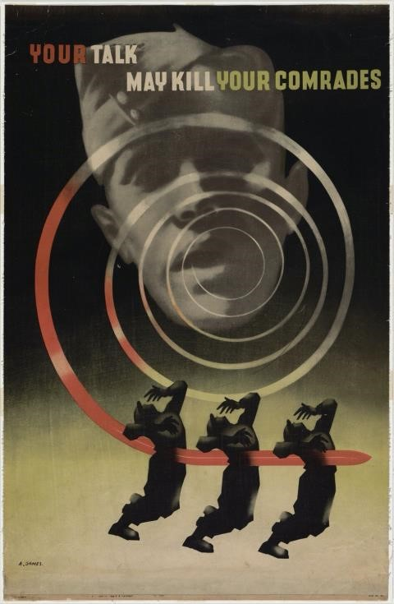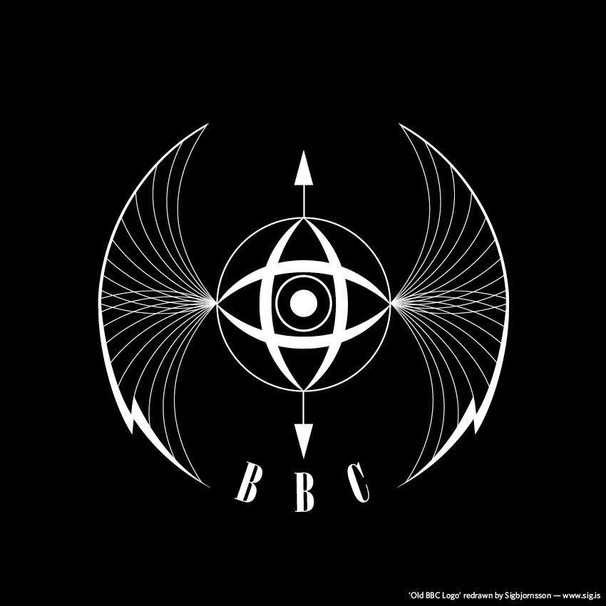

**Designéři v Británii přizpůsobili své postupy, aby vystihli dané téma. Kreslené vtipy, sekvenční fotografie. Plakáty byly nápadně přímočaré, ale nechyběl nádech surrealismu.**

# F. H. K. Henrion

* Britský designér
* Technika černobílé fotografie s překrývajícími se plochami
* Jeho práce pro Ministerstvo informací a Úřad války USA v Londýně si vybudoval reputaci.
* práce často využívá prvky **fotomontáže a koláže.** Henrion byl průkopníkem v používání **surrealistických prvků v jazyce**

# Leo Lionni • Opakování téže fotografie s použitím americké vlajky

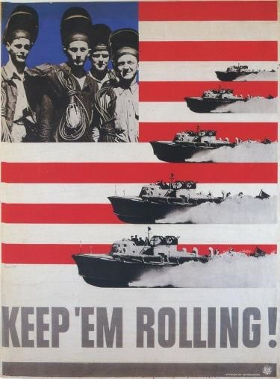

V Americe - časopisy - fotožurnalistický **Victory** a stylový **USA: Portrétní miniatura Ameriky a**  **Američanů v čase války** (vzhled navrhl Bradbury Thomson)

# Xanti Schawinsky

* švýcarský malíř, fotograf a divadelní designér

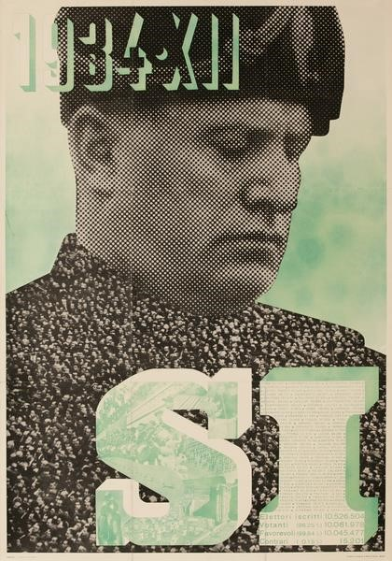

* Musoliniho fašistické éry
* Použití fotomontáže

# Herbert Matter

## jeden z nejcen. před 2.sv.valkou

* **experimentoval s technikami koláže a montáže**
* využíval surrealistické montáže

## hl. barvy, kterých se držel : červená, modrá, černá

## nápisy vždy - kresleným bezpatkovým písmem, na plakat se přetiskovali

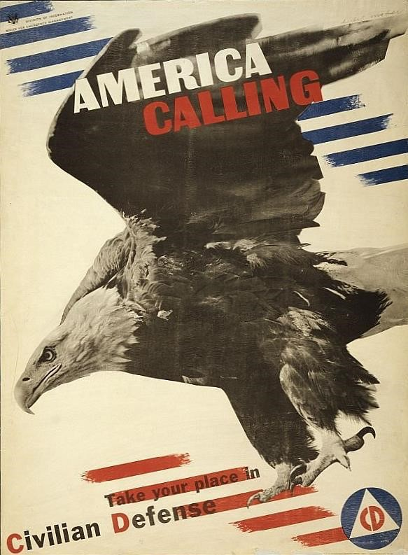

**Tato propaganda povzbudila vývoj informačního designu.**